Listas e Fontes
​Introdução
Iniciaremos esta aula com uma visão geral dos diferentes estilos de fontes que podem ser aplicados em páginas HTML usando CSS. Exploraremos como definir propriedades específicas para estilizar o texto de várias maneiras, assim como no Word, mas de forma mais manual. Em seguida, discutiremos o alinhamento de fontes, mostrando como alinhar textos à esquerda, direita, centralizados ou justificados utilizando propriedades específicas do CSS. Também veremos os principais tipos de listas utilizadas em HTML, como listas ordenadas, não ordenadas, aninhadas e de descrição, e como estruturá-las para organizar informações de maneira clara e eficiente. Por fim, estudaremos listas estruturadas com múltiplos níveis de hierarquia, essenciais para a criação de menus de navegação, índices de livros e listas de tarefas.

Estilo de Fontes
Agora, falaremos sobre as listas e fontes, incluindo os tipos de listas que podemos utilizar no HTML e CSS, bem como os tipos e alinhamentos de fontes. Vamos explorar principalmente os diferentes estilos de fontes, de forma similar ao que fazemos no Word, onde podemos escolher diferentes estilos de fontes. No CSS, esse processo é mais manual, necessitando da definição de propriedades específicas.

Para começar, ao falarmos sobre estilos de fontes, estamos nos referindo às diversas opções que temos para estilizar o texto em uma página HTML. Ao contrário do Word, onde escolher um estilo de fonte é simples e rápido, no CSS precisamos conhecer as propriedades e valores específicos. Por exemplo, no CSS, temos a possibilidade de usar fontes padrão, fontes serifadas, sem serifa, monoespaçadas, cursivas, decorativas, negritas, itálicas e maiúsculas. Enquanto no Word basta selecionar uma opção, no CSS precisamos definir isso manualmente através do código.

Vamos ilustrar com exemplos práticos. Imagine que queremos usar uma fonte serifada na nossa página. No CSS, utilizamos a propriedade ‘font-family’ para definir isso. Por exemplo, podemos escrever:
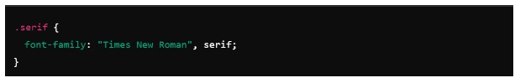

​Esse código aplica a fonte “Times New Roman” a todos os elementos com a classe “serif”. Similarmente, para definir um texto em negrito, usamos a propriedade ‘font-weight’:
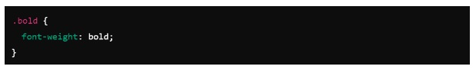

E para aplicar o estilo itálico, utilizamos ‘font-style’:
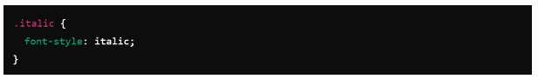

​Outro aspecto importante é o alinhamento do texto. Podemos alinhar o texto à esquerda, à direita, centralizado ou justificado. No CSS, isso é feito com a propriedade ‘text-align’. Por exemplo, para centralizar o texto, escrevemos:​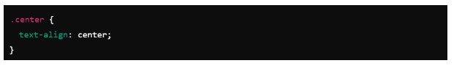

​Ao estruturar nosso HTML, é essencial criar uma classe principal que agrupe todos os exemplos de estilo, como uma ‘div’ com a classe ‘container’. Dentro dessa ‘div’, criamos outras ‘divs’ para cada estilo de fonte, cada uma com sua própria classe. Assim, podemos aplicar diferentes estilos de forma organizada e repetitiva, facilitando a manutenção do código.
Para finalizar, além de definir estilos de fontes no CSS, podemos importar fontes externas, caso necessário. Utilizando a regra ‘@import’ no CSS, conseguimos adicionar fontes específicas que não estão disponíveis por padrão no navegador, enriquecendo ainda mais a apresentação do conteúdo. Por exemplo:

​Alinhamento de fontes
Nesta segunda parte da nossa aula, trataremos sobre como alinhar textos de diferentes formas em nossas páginas ou aplicações web, de forma similar ao que fazemos no Word. Assim como no Word, onde podemos alinhar o texto à esquerda, à direita, centralizado ou justificado, no CSS também podemos alinhar o texto de diversas maneiras utilizando propriedades específicas.
Para cada tipo de alinhamento, existe uma propriedade e um valor correspondente. Não é necessário decorar todas essas propriedades e valores; é importante saber que isso é possível e, quando necessário, consultar materiais de referência. Mesmo desenvolvedores experientes frequentemente precisam fazer buscas rápidas para lembrar de alguma propriedade ou valor específico. Isso é natural no desenvolvimento web e não deve ser motivo de preocupação.
Vamos para a prática. Abrindo o VS Code, juntamente com o navegador (aqui estamos usando o Chrome), podemos ver exemplos de alinhamento como à esquerda, centralizado, à direita e justificado. A estrutura básica do HTML permanece a mesma: temos a declaração do doctype, a tag HTML, o cabeçalho (header) onde declaramos metadados, como o charset e viewport, e o link para o arquivo CSS externo. No corpo (body), criamos diversas divs, cada uma com uma classe específica para agrupar diferentes tipos de alinhamento.
Para cada tipo de alinhamento, criamos uma div com uma classe correspondente. Essas divs são agrupadas em um container principal. O que muda é o texto dentro de cada div e a forma como ele será alinhado, o que é definido no arquivo CSS. No CSS, utilizamos seletores, propriedades e valores. Por exemplo, o seletor ‘body’, a propriedade ‘font-family’ e seus valores.
Para alinhar o texto, usamos a propriedade ‘text-align’ com diferentes valores:
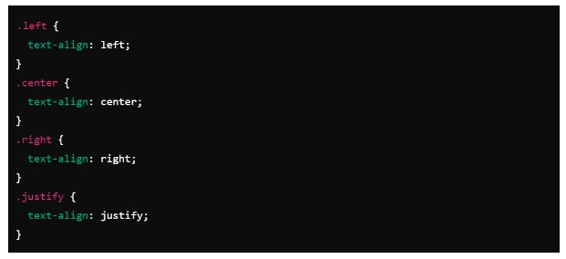

​Para o alinhamento vertical, utilizamos as propriedades ‘align-items’ e ‘justify-content’ com valores apropriados para cada caso:
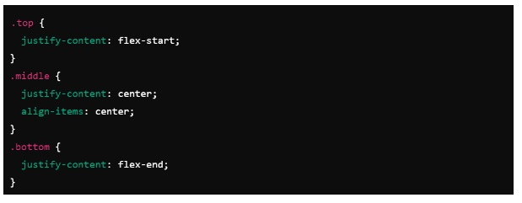

​Essas propriedades permitem diversos tipos de alinhamento, trazendo resultados específicos para cada necessidade. Por exemplo, para alinhar um texto ao topo, usamos ‘justify-content: flex-start;’e para centralizar verticalmente, usamos ‘justify-content: center;’ e ‘align-items: center;’.

Listas mais utilizadas
Agora, vamos falar exatamente sobre listas, focando nas mais utilizadas. Para começar, imagine que você tem uma relação de itens para o supermercado, como feijão, arroz, batata, macarrão, óleo e sal. Para organizar esses itens, podemos utilizar listas. As listas podem ser ordenadas ou não ordenadas, e existem várias formas de organizá-las para facilitar a visualização e o uso pelo usuário.
Hoje, vamos explorar listas não ordenadas, listas ordenadas, listas de definição, e listas aninhadas. Veremos o código HTML correspondente e como ele é renderizado na página. No nosso exemplo, temos uma página com listas não ordenadas, listas ordenadas, listas aninhadas e listas de descrição. Mesmo que a lista não ordenada esteja numerada, o correto seria que os números não estivessem em uma ordem específica.
No HTML, as listas são fundamentais para organizar e apresentar informações de maneira clara e estruturada. Existem dois tipos principais de listas: a lista ordenada (‘ordered list’) e a lista não ordenada (‘unordered list’). Na estrutura do HTML, criamos um container principal para agrupar todas as listas e sessões específicas para cada tipo de lista.
Para criar uma lista não ordenada, usamos a tag ‘ul’ (unordered list) e, para cada item da lista, usamos a tag ‘li’ (list item):
​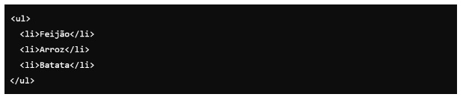

​Listas aninhadas são criadas aninhando uma lista dentro de outra:
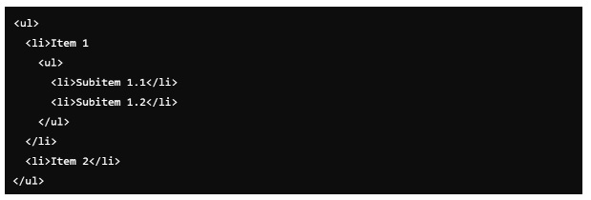

​As listas de descrição utilizam as tags ‘dl’ (description list), ‘dt’ (description term) e ‘dd’ (description definition):​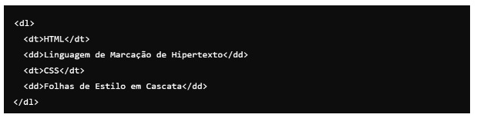

​O CSS não altera significativamente as listas, pois a estilização básica, como margens e preenchimento, já é suficiente. Contudo, é possível personalizar o estilo das listas com CSS, se necessário. As principais tags que usamos são ‘ul’, ‘ol’, ‘li’, ‘dl’, ‘dt’ e ‘dd’, cada uma com sua função específica.
Para finalizar, entendemos que as listas são uma ferramenta poderosa para organizar informações. Conhecer os diferentes tipos de listas e suas respectivas tags no HTML é essencial para estruturar bem o conteúdo de uma página.
Listas Estruturadas
Vamos falar um pouco sobre listas estruturadas, que são amplamente utilizadas em páginas e aplicações com HTML e CSS. Vamos abordar o alinhamento, a estilização e o uso dessas listas, além de como organizar todas elas. Para isso, vamos para a prática.
No HTML, temos exemplos de listas hierárquicas, que são muito usadas para criar listas com múltiplos níveis de hierarquia. Isso é especialmente útil para mostrar relações entre itens e subitens, como um índice de livro, menu de navegação ou lista de tarefas com subtarefas. A estrutura básica do HTML já foi simplificada bastante, incluindo as tags ‘doctype’, ‘html’, ‘header’ e ‘body’. Dentro do ‘body’, temos um container que agrupa todo o conteúdo, incluindo títulos e as listas.
Para criar uma lista não ordenada, usamos a tag ‘ul’ (unordered list) e, para cada elemento, a tag ‘li’ (list item). Quando queremos uma lista dentro de outra, simplesmente utilizamos ‘ul’ novamente, criando uma hierarquia de itens. Por exemplo:
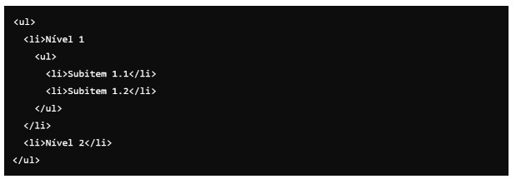

​Para listas ordenadas, usamos a tag ‘ol’ (ordered list) da mesma maneira, porém com números automáticos para os itens:
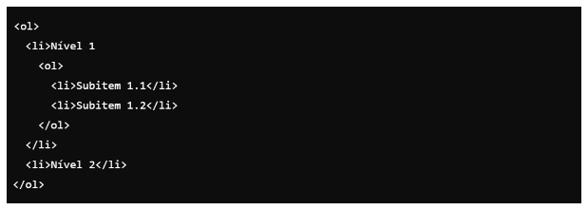

​No CSS, podemos estilizar essas listas definindo os marcadores para cada nível. Por exemplo, para listas não ordenadas, podemos definir o estilo dos marcadores como ‘square’ ou ‘circle’:
​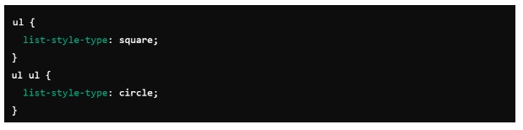

​Para listas ordenadas, podemos utilizar diferentes tipos de marcadores, como decimais, alfanuméricos e romanos, dependendo do nível da lista:
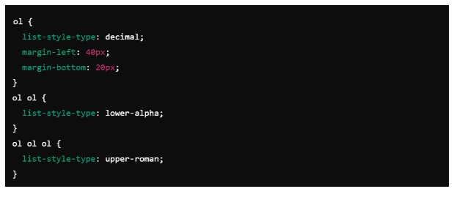

​Essas propriedades ajudam a organizar e visualizar melhor as listas, especialmente em casos de múltiplos níveis de hierarquia. É importante lembrar que, além de estilizar, é fundamental entender a estrutura das listas no HTML para aplicá-las de maneira eficiente.
Nesta aula, exploramos detalhadamente os conceitos de listas e fontes no desenvolvimento Front End. Iniciamos com uma visão geral sobre estilos de fontes, suas propriedades e valores no CSS. Em seguida, discutimos as técnicas de alinhamento de fontes, destacando as diversas possibilidades de organização de texto. Também abordamos os principais tipos de listas no HTML, incluindo listas ordenadas, não ordenadas, aninhadas e de descrição, enfatizando a importância de cada uma para a estruturação de conteúdo. Finalizamos com a análise de listas estruturadas e suas aplicações práticas.
​
Conteúdo Bônus
Para se aprofundar no tema desta aula, sugiro que assista ao vídeo intitulado “CAMINHOS PARA SER UM DEV FRONT-END EM 2023 (GUIA COMPLETO E ATUALIZADO)”, que está disponível no canal Código Fonte TV no YouTube.
​
​Referência Bibliográfica
BONATTI, D. Desenvolvimento de Sites Dinâmicos com Dreamweaver CC. Brasport: 2013.
BONATTI, D. Desenvolvimento de Jogos em HTML5. Brasport: 2014.
FLATSCHART, F. HTML 5 - Embarque Imediato. Brasport: 2011.
JOÃO, B. do N. (Org.). Informática aplicada. 2.ed. Pearson: 2019.
MARINHO, A. L.; CRUZ, J. L. da. Desenvolvimento de aplicações para Internet. 2.ed. Pearson: 2020
NEVES, M. C. B. de A. Sites de Alta Performance. Contentus: 2020
SOUSA, R. F. M. CANVAS HTML 5 - Composição gráfica e interatividade na web. Brasport: 2018.
TANENBAUM, A. S.; FEAMSTER, N.; WETHERALL, D. J. Redes de computadores. 6.ed. Pearson: 2021.​
​Atividade Prática 8 - Lista e fontes
Título da Prática: Trabalhando com listas e fontes em CSS
Objetivos:
Objetivo 1 – Integrando ao estilo Lista.
Objetivo 2 – Criando com o estilo uso de fontes.
Objetivo 3 – Integrando com lista e fontes em CSS e HTML.

Materiais, Métodos e Ferramentas:
Ferramenta 1 – IDE.
Método 1 – Atividade Prática.
Materiais 1 – Acesso ao material complementar de aula.

Atividade Prática
CSS oferece uma vasta gama de opções para estilizar elementos de uma página, incluindo listas e fontes. Ao personalizar a aparência de listas e textos, você pode criar uma experiência visual mais interessante e organizada para os usuários. Nesta atividade, você vai estilizar uma lista de itens e aplicar diferentes estilos de fonte a uma página HTML.

Tarefa:
Crie uma página HTML com uma lista de itens e um título, e estilize a página da seguinte forma:

O título (h1) deve usar a fonte Arial, ter um tamanho de fonte de 28px e cor verde.
A lista deve ser uma lista não ordenada (ul) com três itens: “HTML”, “CSS” e “JavaScript”.
Os itens da lista devem ter um estilo de marcador personalizado (círculos sólidos).
A fonte dos itens da lista deve ser Times New Roman e o tamanho da fonte deve ser 18px.

Publique o arquivo no navegador para verificar o resultado.
Passos a seguir:
1 - Crie um arquivo HTML com a extensão .html (por exemplo, pagina_lista_fontes.html).
2 - Adicione a estrutura básica de um documento HTML.
3 - Insira o título e a lista de itens no HTML.
4 - Estilize o título e a lista de itens usando CSS.
5 - Abra o arquivo no navegador para visualizar o resultado.

Gabarito Atividade Prática
Passo 1:
Aqui está o código HTML e CSS para estilizar a lista e as fontes:
html
Copiar código
<!DOCTYPE html>
<html lang=“pt-BR”>
<head>
<meta charset=“UTF-8”>
<meta name=“viewport” content=“width=device-width, initial-scale=1.0”>
<title>Lista e Fontes com CSS</title>
<style>
/* Estilo do título /
h1 {
font-family: Arial, sans-serif;
font-size: 28px;
color: green;
text-align: center;
}
/ Estilo da lista /
ul {
list-style-type: circle; / Definindo o marcador da lista como círculo /
font-family: “Times New Roman”, serif;
font-size: 18px;
margin: 20px auto;
width: 200px;
}
/ Estilo dos itens da lista /
li {
margin-bottom: 10px; / Espaçamento entre os itens */
}
</style>
</head>
<body>
<!-- Título -->
<h1>Estilizando Listas com CSS</h1>
<!-- Lista não ordenada -->
<ul>
<li>HTML</li>
<li>CSS</li>
<li>JavaScript</li>
</ul>
</body>
</html>

Explicação:
Estrutura HTML:
O título é um elemento <h1> que contém o texto principal.
A lista não ordenada (ul) contém três itens de lista (<li>): “HTML”, “CSS”, e “JavaScript”.
Estilização CSS:
Título (h1): O título usa a fonte Arial, tem tamanho de fonte de 28px, e sua cor é verde. O texto é centralizado com text-align: center.
Lista (ul): A lista usa marcadores de círculo definidos por list-style-type: circle, a fonte é Times New Roman, e o tamanho da fonte é 18px. A lista também está centralizada na página com margin: auto e tem uma largura fixa.
Itens da lista (li): Há um espaçamento de 10px entre os itens da lista, definido pela propriedade margin-bottom.

Passo 2:
Salve o arquivo com a extensão .html (por exemplo, pagina_lista_fontes.html).

Passo 3:
Abra o arquivo no navegador para visualizar a página estilizada. Se você seguiu os passos corretamente, o título estará em verde com a fonte Arial, e os itens da lista terão círculos como marcadores e serão exibidos com a fonte Times New Roman.

Erros Comuns:
Esquecer de aplicar a fonte ao título e à lista: Verifique se você está usando as fontes corretas no título (Arial) e na lista (Times New Roman).
Não utilizar list-style-type: circle; para os marcadores da lista: Sem isso, os itens podem aparecer com o estilo padrão de marcador (geralmente discos sólidos).
Esquecer de centralizar a lista ou ajustar a largura: Use margin: auto; para centralizar a lista e defina uma largura apropriada para um layout organizado.
Essa atividade ensina a estilizar listas e fontes, utilizando CSS para personalizar marcadores, ajustar tamanhos de fonte e aplicar diferentes famílias de fontes em uma página web, oferecendo maior controle sobre o design e a apresentação dos elementos textuais.

​

